В Курской области будет установлено две «КриптоБиоКабины»

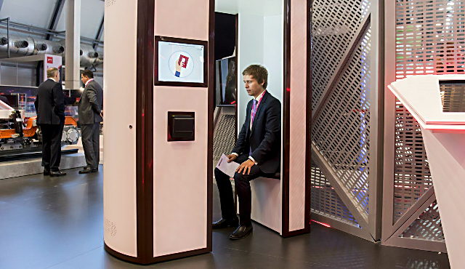

Правительство Российской Федерации определило «Ростелеком» единственным исполнителем осуществляемых в 2020-2021 годах закупок «КриптоБиоКабин» для оформления биометрических загранпаспортов в МФЦ и закупок, связанных с их обслуживанием. Соответствующий документ опубликован 18 декабря на официальном портале правовой информации.
«КриптоБиоКабина» — программно-аппаратный комплекс для регистрации и контроля персональных биометрических данных граждан при оформлении заграничных паспортов следующего поколения.
Создание программно-аппаратного комплекса «КриптоБиоКабина» — инициативный проект Госкорпорации Ростех, направленный на реализацию поручения Президента России в части выполнения мероприятий по организации в МФЦ предоставления государственной услуги по оформлению и выдаче паспортов гражданина Российской Федерации, удостоверяющих личность гражданина РФ за пределами страны.
«Ростелеком» может привлекать к исполнению государственных контрактов субподрядчиков, соисполнителей при условии исполнения лично «Ростелекомом» не менее 10% совокупного стоимостного объема обязательств по государственным контрактам.
В Курской области будет установлено две «КриптоБиоКабины»: одна в городе Курске, другая в городе Железногорске.

